JavaScript对象

对象是JavaScript的特性之一，它是一种非常重要的数据类型，是自我包含的数据集合。这里介绍两个实用的具体对象Date和Math

创建Date对象：

new Date( )

new Date(“month dd,yyyy hh:mm:ss”);

new Date(“yyyy,month,dd hh:mm:ss”);

new Date(“yyyy,month,dd”)

new Date(“yyyy/month/dd hh:mm:ss”);

new Date(“ms”)

Date对象获取时间方法：

|  |  |
| --- | --- |
| 方法 | 说明 |
| **getDate()** | 返回**Date**对象的一个月中的每一天，其值介于**1**～**31**之间 |
| **getDay()** | 返回**Date**对象的星期中的某一天，其值介于**0**～**6**之间 |
| **getHours()** | 返回**Date**对象的小时数，其值介于**0**～**23**之间 |
| **getMinutes()** | 返回**Date**对象的分钟数，其值介于**0**～**59**之间 |
| **getSeconds()** | 返回**Date**对象的秒数，其值介于**0**～**59**之间 |
| **getMonth()** | 返回**Date**对象的月份，其值介于**0**～**11**之间 |
| **getFullYear()** | 返回**Date**对象的年份，其值为**4**位数 |
| **getTime()** | 返回自某一时刻（**1970**年**1**月**1**日）以来的毫秒数 |

Date对象设置时间方法：

|  |  |
| --- | --- |
| 方法 | 说明 |
| **setDate()** | 设置**Date**对象的一个月中的每一天，其值介于**1**～**31**之间 |
| **setDay()** | 设置**Date**对象的星期中的某一天，其值介于**0**～**6**之间 |
| **setHours()** | 设置**Date**对象的小时数，其值介于**0**～**23**之间 |
| **setMinutes()** | 设置**Date**对象的分钟数，其值介于**0**～**59**之间 |
| **setSeconds()** | 设置**Date**对象的秒数，其值介于**0**～**59**之间 |
| **setMonth()** | 设置**Date**对象的月份，其值介于**0**～**11**之间 |
| **setFullYear()** | 设置**Date**对象的年份，其值为**4**位数 |

设置定时器：

setInterval( fn，millisec )方法

可按照指定的周期（以毫秒计）来调用函数或计算表达式，循环执行多次。

清除定时器：

clearInterval( timer ) 方法

可取消由 setInterval() 设置的定时器

练习——制作12小时的时钟

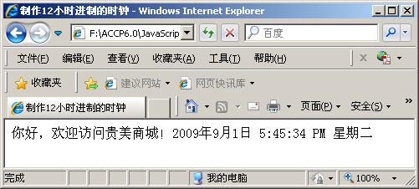

练习——制作时钟倒计时（例如：距离下课还有多长时间？）

Math对象的常用方法：

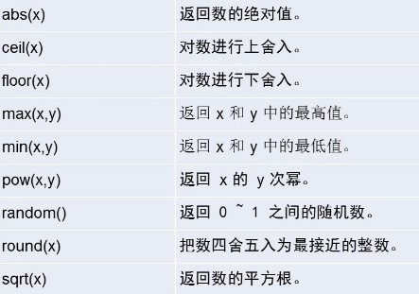

**什么是BOM**

* BOM是browser object model的缩写，简称浏览器对象模型
* BOM提供了独立于内容而与浏览器窗口进行交互的对象
* 由于BOM主要用于管理窗口与窗口之间的通讯，因此其核心对象是window
* BOM由一系列相关的对象构成，并且每个对象都提供了很多方法与属性
* BOM缺乏标准，JavaScript语法的标准化组织是ECMA，DOM的标准化组织是W3C
* BOM最初是Netscape浏览器标准的一部分

**BOM结构图**

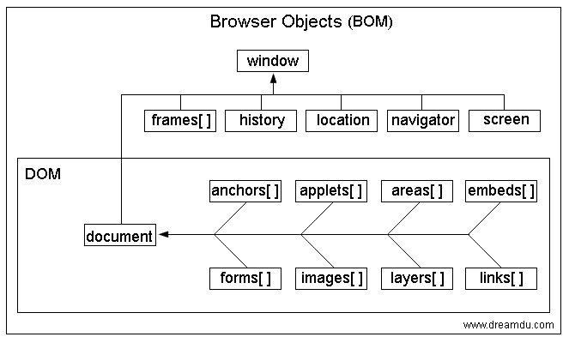

window对象是BOM的顶层(核心)对象，所有对象都是通过它延伸出来的，也可以称为window的子对象

由于window是顶层对象，因此调用它的子对象时可以不显示的指明window对象。

Window对象的属性（子对象）如下：

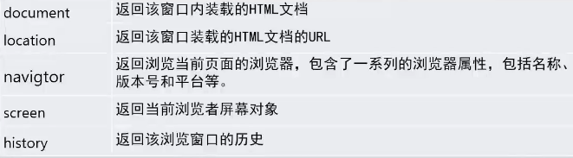

Window对象的常用方法：

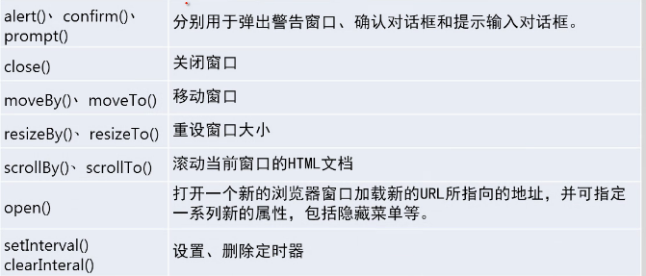

**对话框函数**

* JavaScript [alert](http://www.dreamdu.com/javascript/window.alert/)() 函数
* JavaScript [confirm](http://www.dreamdu.com/javascript/window.confirm/)() 函数
* JavaScript [prompt](http://www.dreamdu.com/javascript/window.prompt/)() 函数

**窗体控制函数**

* JavaScript [moveBy](http://www.dreamdu.com/javascript/window.moveBy/)() 函数
* JavaScript [moveTo](http://www.dreamdu.com/javascript/window.moveTo/)() 函数
* JavaScript [resizeBy](http://www.dreamdu.com/javascript/window.resizeBy/)() 函数
* JavaScript [resizeTo](http://www.dreamdu.com/javascript/window.resizeTo/)() 函数

**窗体滚动轴控制函数**

* JavaScript [scrollTo](http://www.dreamdu.com/javascript/window.scrollTo/)() 函数
* JavaScript [scrollBy](http://www.dreamdu.com/javascript/window.scrollBy/)() 函数

猴子提示: 上面几个函数的名字最后都带有To或By，to是绝对的意思(从整体而言)，by是相对的意思(从原先的位置而言)

open()方法

|  |  |
| --- | --- |
| **名称** | **说明** |
| height、width | 窗口文档显示区的高度、宽度。以像素计。 |
| left、top | 窗口的x坐标、y坐标。以像素计 |
| toolbar=yes | no  |1 | 0 | 是否显示浏览器的工具栏。黙认是yes。 |
| scrollbars=yes | no  |1 | 0 | 是否显示滚动条。黙认是yes。 |
| location=yes | no  |1 | 0 | 是否显示地址地段。黙认是yes。 |
| status=yes | no  |1 | 0 | 是否添加状态栏。黙认是yes。 |
| menubar=yes | no  |1 | 0 | 是否显示菜单栏。黙认是yes。 |
| resizable=yes | no  |1 | 0 | 窗口是否可调节尺寸。黙认是yes。 |
| titlebar=yes | no  |1 | 0 | 是否显示标题栏。黙认是yes。 |
| fullscreen=yes | no  |1 | 0 | 是否使用全屏模式显示浏览器。黙认是no。处于全屏模式的窗口必须同时处于剧院模式。 |

**document 对象**

**document用于表现HTML页面当前窗体的内容**

* **document**，中文"文档"
* 引用网址：http://www.dreamdu.com/javascript/window.document/
* document是BOM中最重要对象之一
* document对象是window对象的属性
* document对象包含一个节点对象，此对象包含每个单独页面的所有HTML元素，这就是W3C的DOM对象，我们将在DOM章节学习

**Document对象的常用方法:**

|  |  |
| --- | --- |
| **方法** | **描述** |
| **getElementById()** | **返回对拥有指定id的第一个对象的引用** |
| **getElementsByName()** | **返回带有指定名称的对象的集合** |
| **getElementsByTagName()** | **返回带有指定标签名的对象的集合** |
| **write()** | **向文档写文本、HTML表达式或JavaScript代码** |

History对象常用方法如下：

back()：加载上一个浏览过的文档

forward()：加载下一个浏览过的文档

go(n)：n为整数，跳转第n个浏览过的文档

n==0 则刷新当前页面

n>0 则向前跳转到第n个文档

n<0 则向后跳转到第n个文档

Location对象常用属性如下：

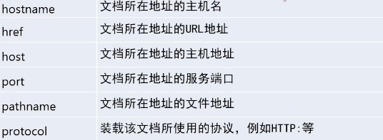

练习——查看一年四季变化

需求说明

主页面实现链接到其他页面及刷新本页功能

其他页面实现前进、后退和链接到其他页面功能

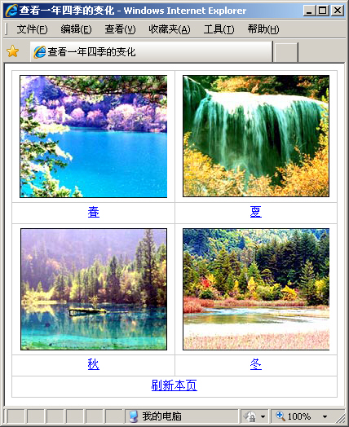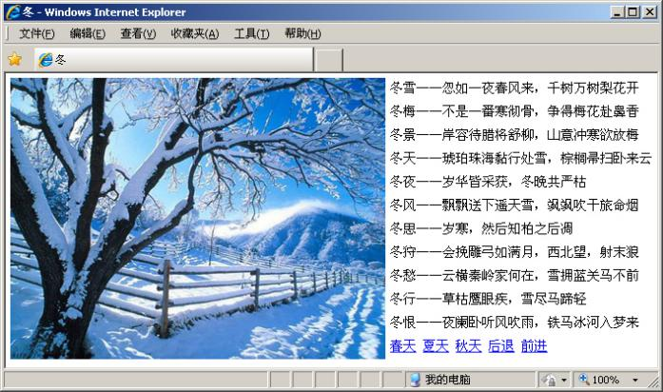

screen对象常用属性如下：

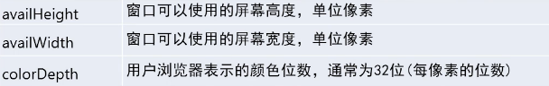

navigator对象常用属性如下：

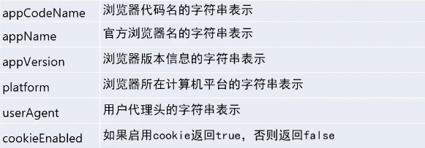

练习——模拟简易购物车页面

需求说明

打开页面时，弹出广告页面，并且此页面可实现关闭窗口功能

购物车页面可实现全屏显示

提交订单页面时，弹出确认窗口

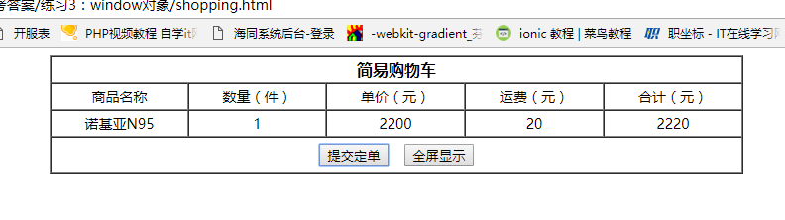

**元素的显示和隐藏**

visibility属性的值

|  |  |
| --- | --- |
| **值** | **描述** |
| **visible** | **表示元素是可见的** |
| **hidden** | **表示元素是不可见的** |

语法：object.style.visibility="值"

display属性的值

|  |  |
| --- | --- |
| **值** | **描述** |
| **none** | **表示此元素不会被显示** |
| **block** | **表示此元素将显示为块级元素，此元素前后会带有换行符** |

语法：object.style.display="值"

visibility和display的区别

visibility属性用来确定元素是显示还是隐藏的，visibility="visible|hidden"来表示（visible表示显示，hidden表示隐藏）。

当visibility被设置为"hidden"的时候，元素虽然被隐藏了，但它仍然占据它原来所在的位置。

display被设置：none，这时元素实际上就从页面中被移走，它下面所在的元素就会被自动跟上填。（此时应用display: none;的元素相当于消失，而visibility: hidden;则只表示隐藏，位置还在。）

演示示例：

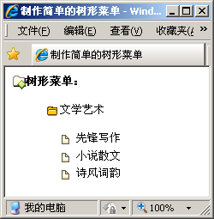

练习——制作树形菜单

需求说明

使用项目列表制作一个完整的树形菜单

使用带参数的函数，通过参数来控制显示或隐藏某个列表

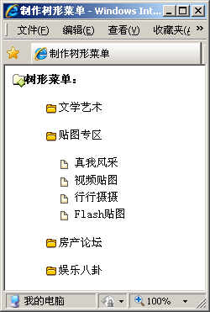

练习——图片切换效果

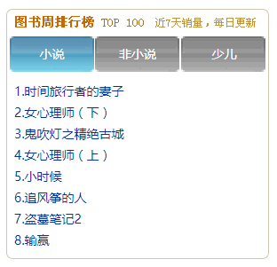

练习——制作复选框的全选/全不选效果

